高效團隊的建立

- 高效團隊的基礎
- 高效團隊的建立
- 高效團隊的績效



高效團隊的基礎
- 團隊合作時代的來臨

  - 團隊合作已成為組織運作的基本活動。透過團隊運作能使原先以個人為主導而無法達成的企業目標有效達成。從不同的運用例子，我們瞭解團隊運作的趨勢與必要性。

  - 下列是常見的團隊例子：
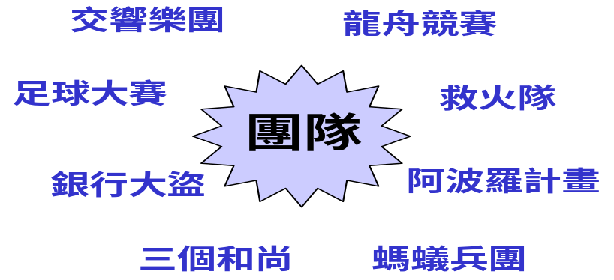

  - 請您寫下您對「團隊」所給予的定義：

團隊是：

  - 請您回顧貴單位有哪些團隊的活動？這些活動您（們）滿意嗎？

團隊活動 | 滿意程度

（五）請觀賞一菤錄影帶，您欣賞這家公司的團隊運作嗎？
- 團隊運作的成功關鍵因素
  - 團隊可以是「兩個以上個人的組合，集中心力於共同的目標，以創新有效的方法，相互信賴地共同合作，以達成最高的績效。」

  - 團隊運作既已是組織營運的重要活動，如何有效運作就成為主要課題。請貴小組依據講師之引導，進行「撲克牌塔搭建競賽」活動。
  - 透過小組討論，貴小組已整理出團隊運作上應注意的成功關鍵因素。本課程提供一個「有效團隊運作的模組」供您參考：
  - 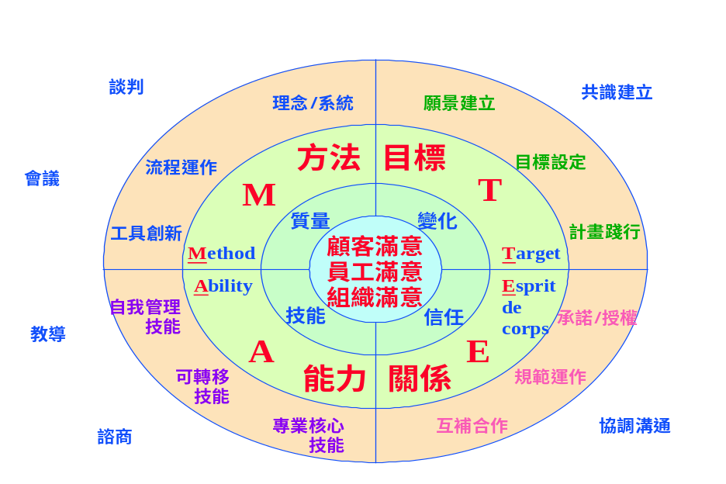一個有效的團隊運作應該能：
    - 以「顧客滿意、員工滿意、組織滿意」的三意為基本思考；
    - 以「團隊目標(T)、團隊關係(E)、團隊能力（A）、團隊方法（M）」四大主軸活動進行運作；
    - 以「團隊溝通（C）」為靈魂，進行不同型態之溝通活動，來貫穿所有主軸活動；
    - 分別以TEAM：
（4-1）塑立團隊的願景，並順應環境的變化，展開具體的目標，規劃出落實的行動方案。
（4-2）成員衷心承諾投入，領導者充分授權，成員間以信認為基礎，依團隊規範運作，彼此之間互補分工合作。
（4-3）強化團隊技能，並培育成員之專業核心能力、可轉移技能、自我管理技能。
（4-4）以符合顧客需求的質量考量，依據功能理念，建立運作的系統架構，改善合理的作業流程，以創意進行工具創新。
- 主管的團隊領導角色與職責
  - 當團隊運作時代來臨，現代的主管已經要跳脫傳統個別領導統馭的狹隘領導觀念，代而取之要能以「團隊領導者」(Team Leader)的觀念來帶領團隊成員。因此，主管應該清楚自己在團隊領導上應扮演的角色：

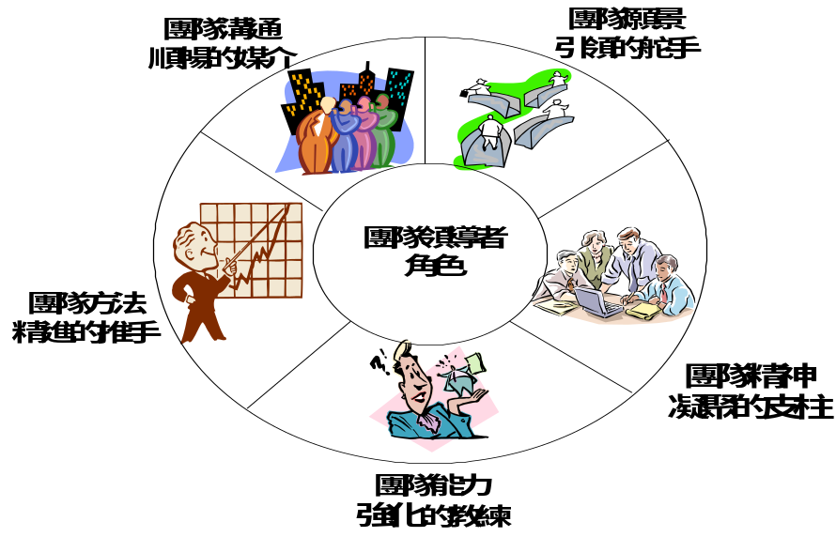

  - 主管要扮演好以上各個主要角色，必須執行活動以遂其衍生之職責：

    - 帶領團隊成員，凝塑出團隊未來的願景，並分享意見產生共識，據而展延出具體的遠、中、短期目標，擬定實踐的計劃。
    - 依據團隊成員的個性，尊重其差異性，並引導互補，求同存異，凝聚成榮辱與共、互信互助的高度團隊精神。
    - 釐清團隊應具之核心技能，協助團隊成員盤點其能力，擬定具體的培育計劃，並提供教練式的指導活動。
    - 引進先進有效之作業系統，推動流程之合理化改善措施，並鼓勵帶領團隊成員以創新之方法，突破障礙以達成團隊目標。
    - 靈活運用不同溝通方式，促成團隊成員間之訊息互動，使產生集思廣益、狀況共有之團隊效應，使團隊運作能順利進行。


高效團隊的建立
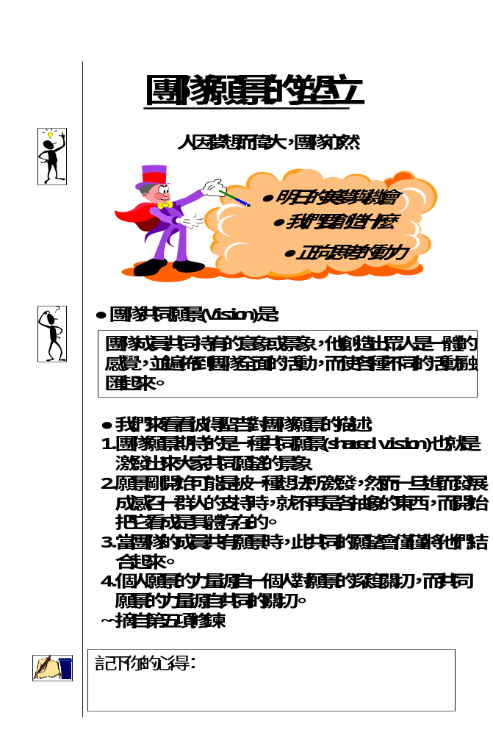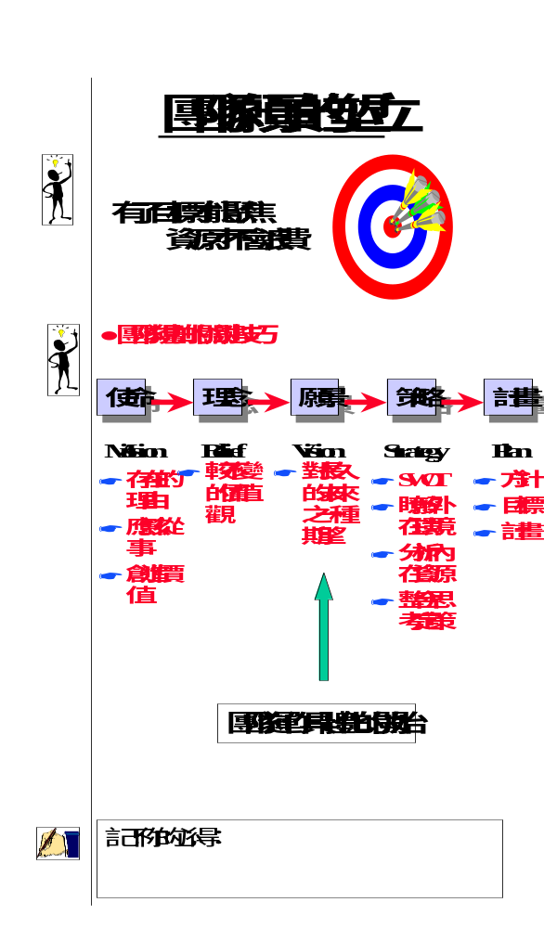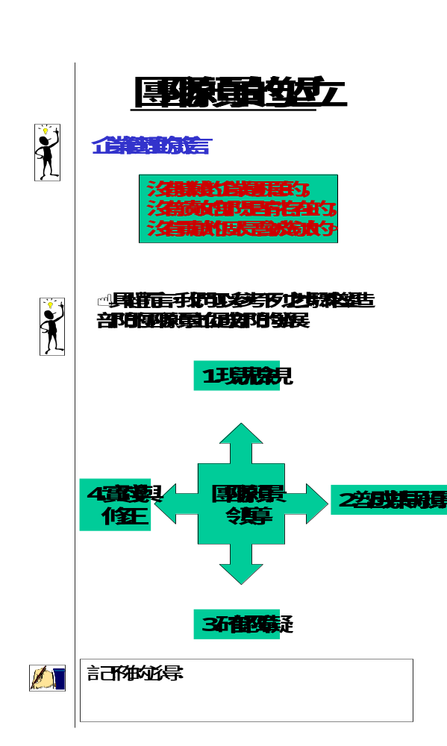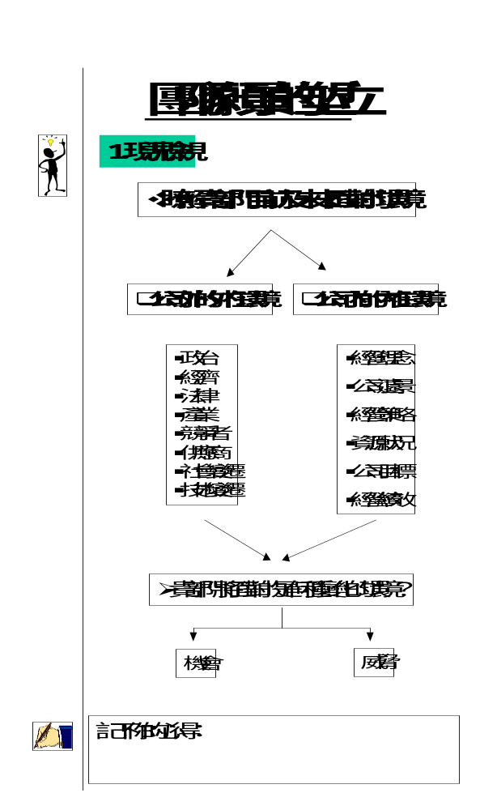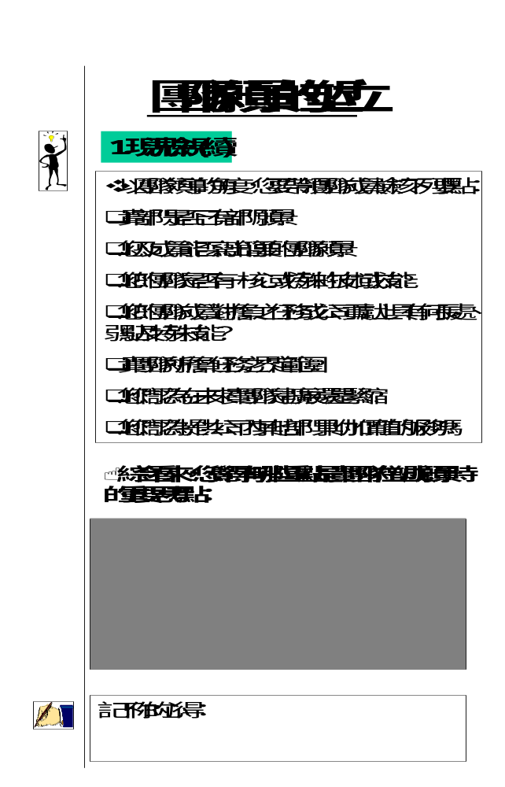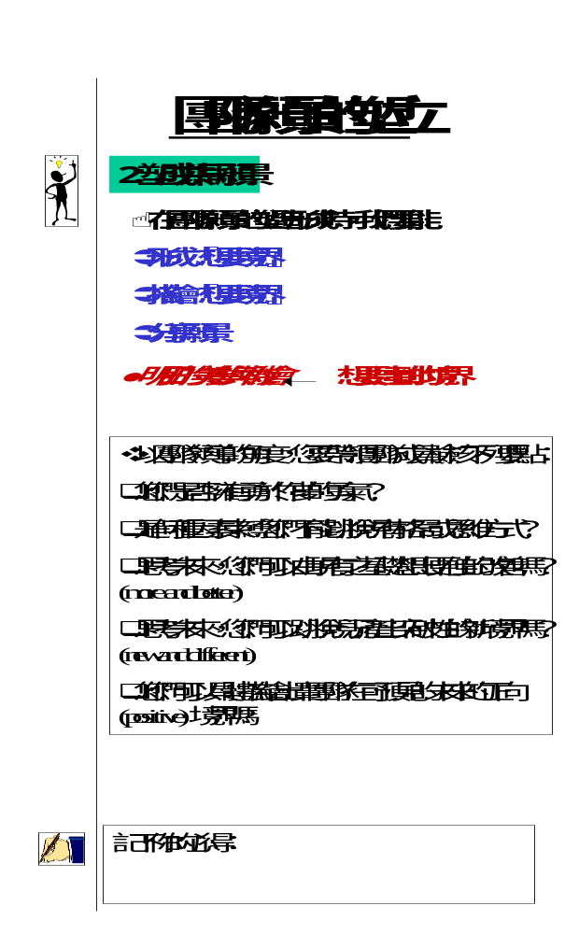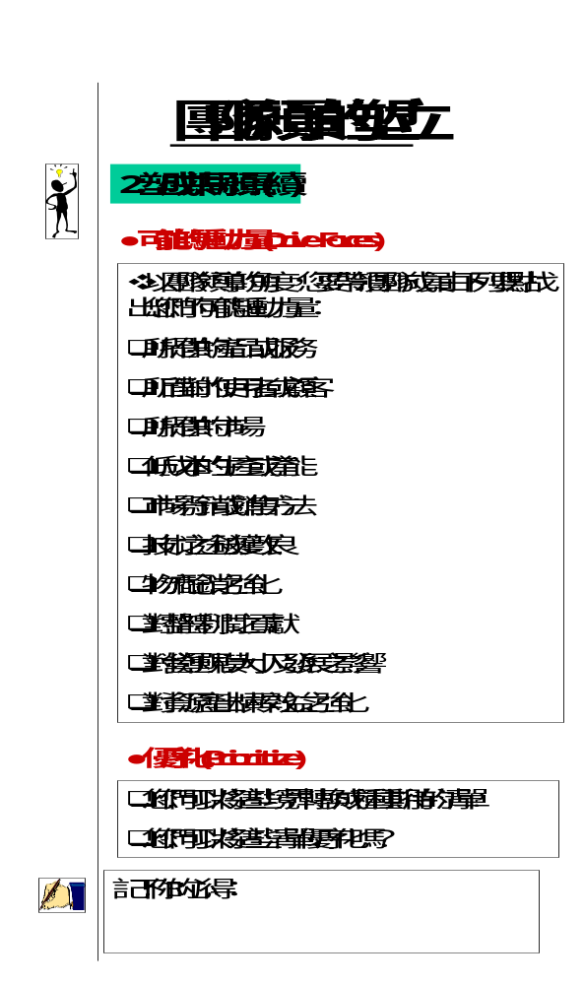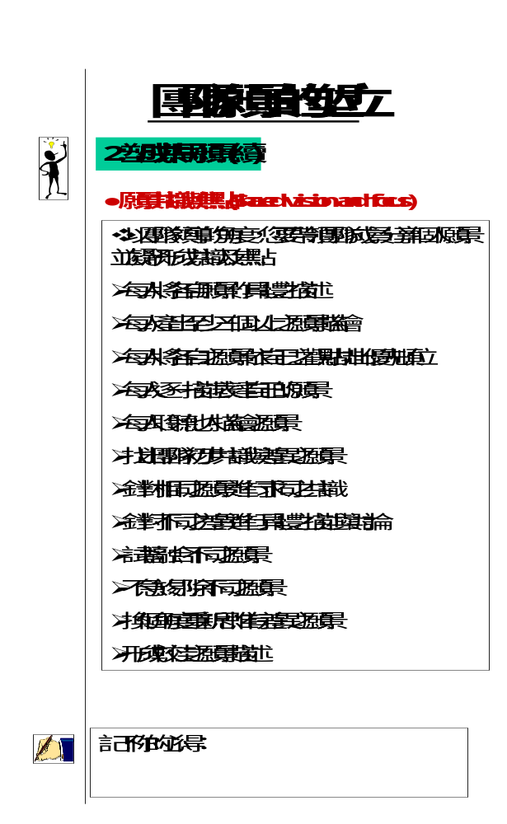
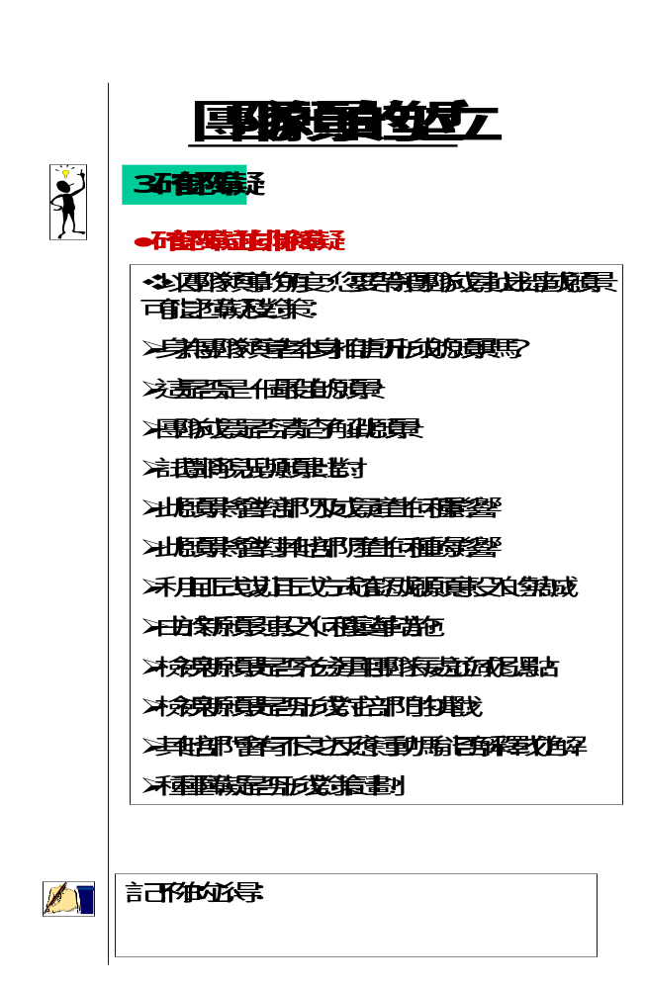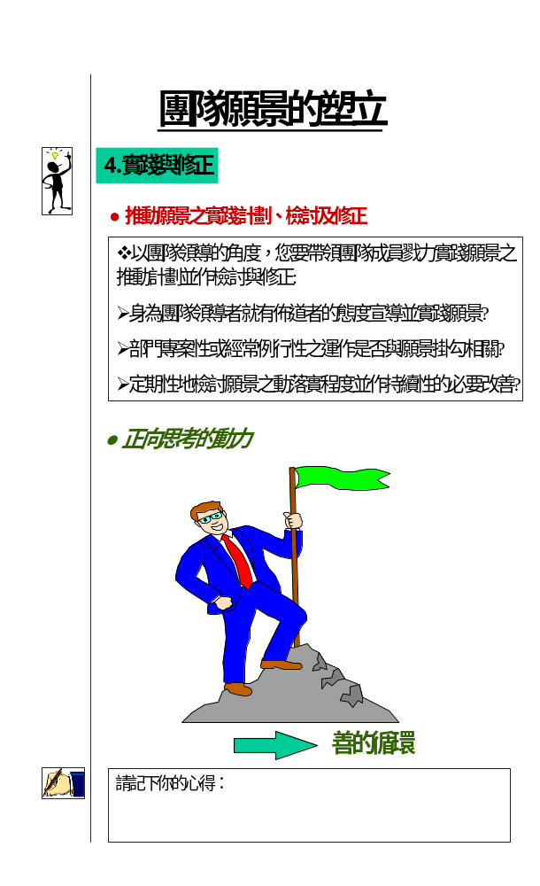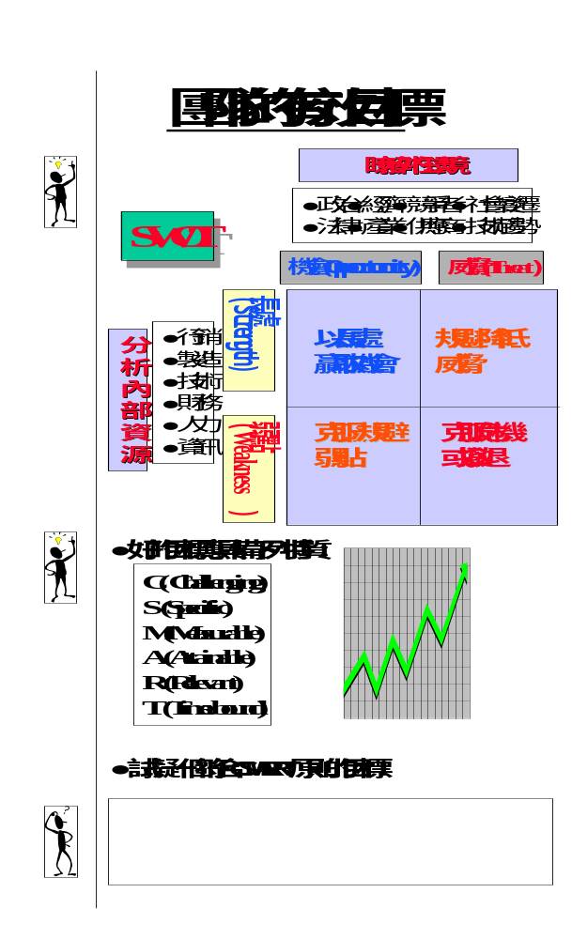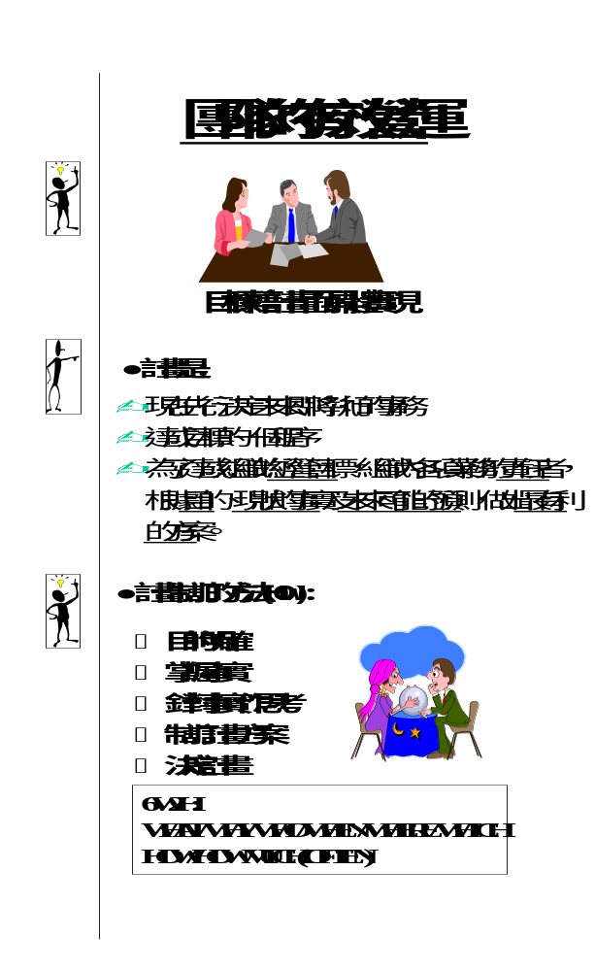
高效團隊的精神
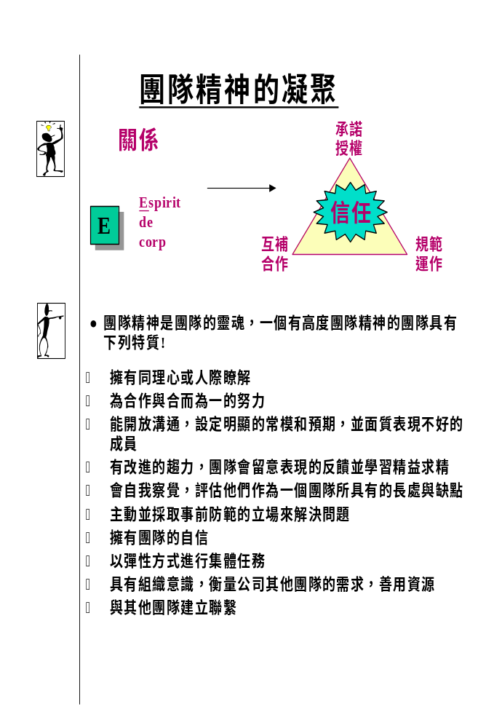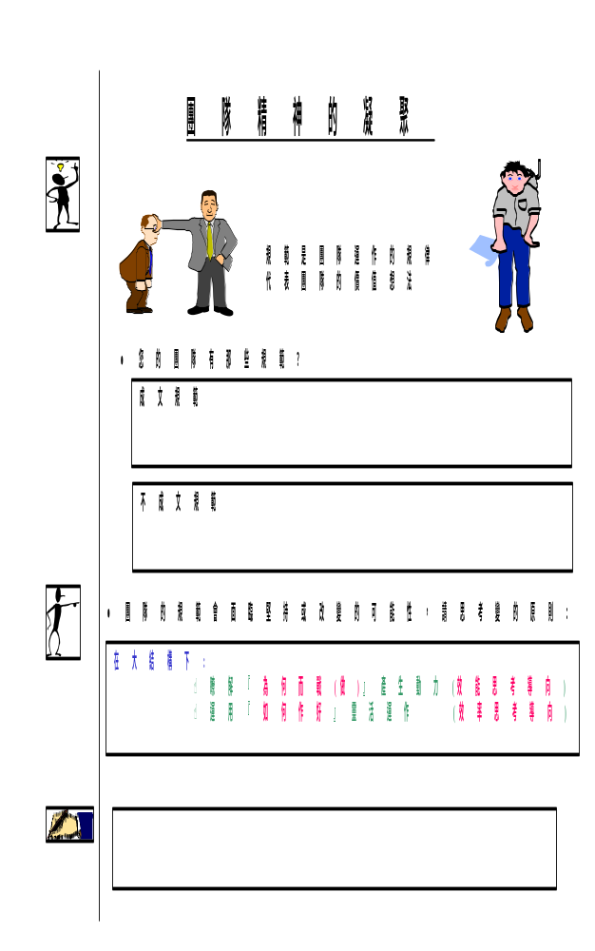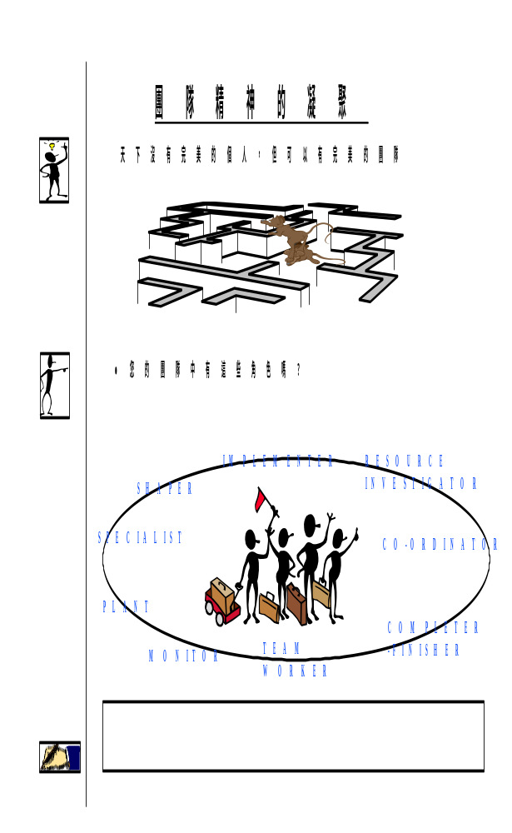
高效團隊的績效
